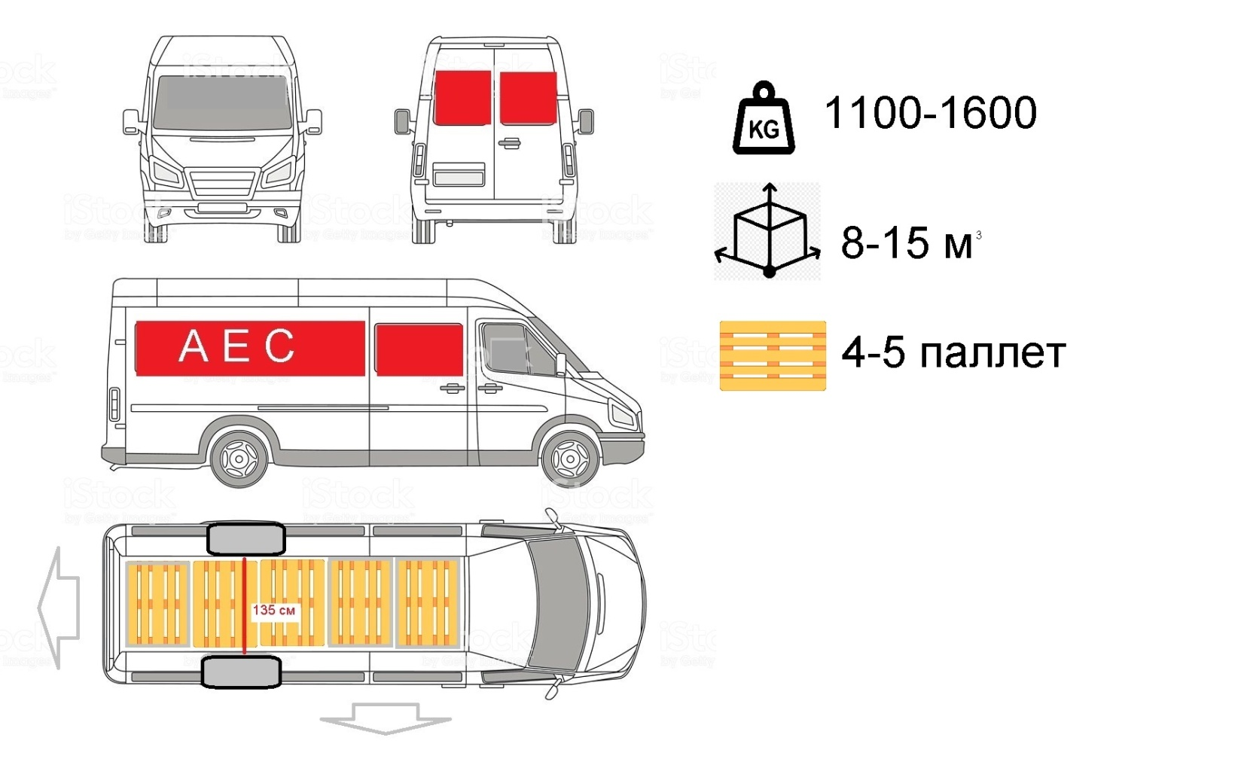

Расчет ставок/справочное:
+7 812 980-00-22
aecorp@aecorp.ru

Номер машины | г/п, кг | Кол-во паллет | Габариты (Д*Ш*В), м | Дверной проем (Ш*В), м | Объем, м³ | Расстояние между арками, м
X054РН 47+2С | 1 100 | 5 | 3,9 х 1,8 х 1,9 | 1,5 х 1,7 | 14 | 1,3
У354ХВ 98 | 1 100 | 4 | 3,3 x 1,8 x 1,8 | 1,5 х 1,7 | 12 | 1,3
В573МХ 198 * | 1 525 | 4 | 3,5 х 1,8 х 1,7 | 1,5 х 1,7 | 11 | 1,3
У406СН 47 | 1 220 | 5 | 4,3 x 1,7 x 2,1 | 1,6 х1,8 | 15 | 1,35
Е704СВ 178 | 1 270 | 4 | 3,3 х 1,8 х 1,8 | 1,5 х 1,7 | 11 | 1,3
У400ТТ 98 ᴬᴰᴿ | 1 315 | 5 | 4,2 х 1,7 х 1,8 | 1,5 х 1,7 | 13 | 1,27
А995СХ 178 | 1 375 | 4 | 3,1 х 1,8 х 1,9 | 1,5 х 1,7 | 11 | 1,3
В104НТ 178 * | 1 600 | 4 | 2,8 х 1,7 х 1,7 | 1,5 х 1,4 | 8 | 1,28

Свободный период: 24 часа для погрузки, 24 часа для таможенной очистки, 24 часа для выгрузки.
ADR 2-9 + 20 % к ставке. +2С машина с температурным режимом + 20 % к ставке.

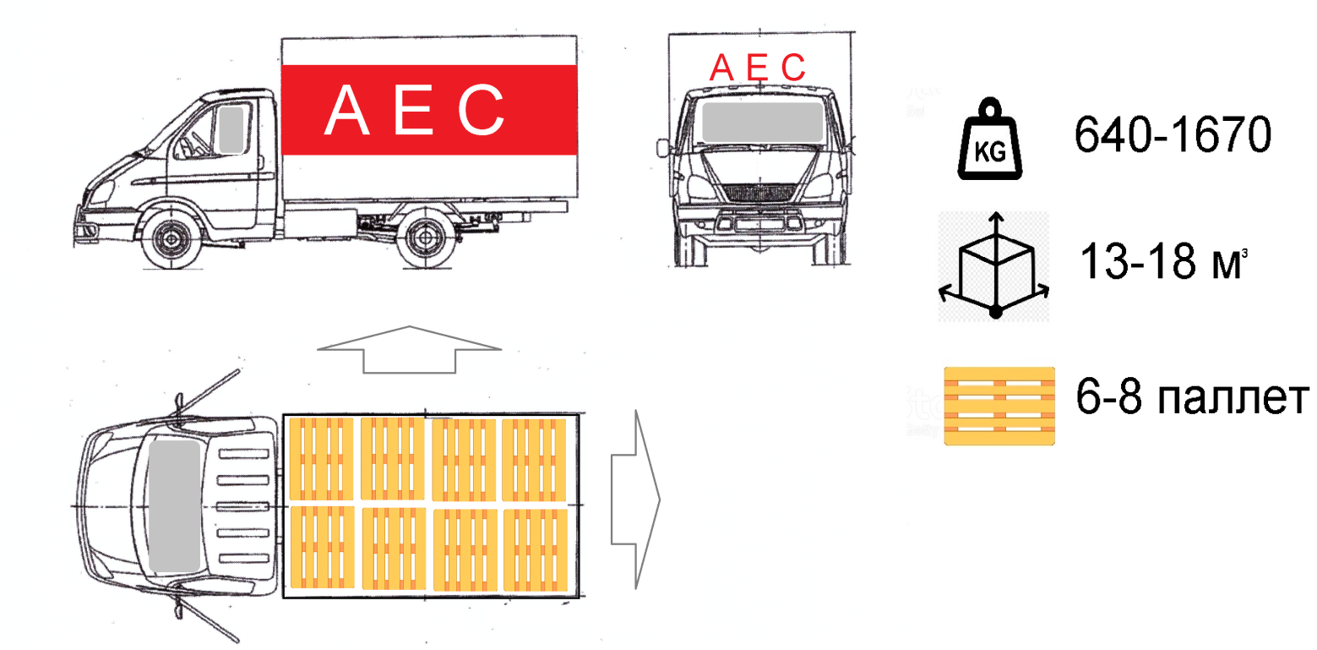

Расчет ставок/справочное:
+7 812 980-00-22
aecorp@aecorp.ru

Номер машины | г/п, кг | Кол-во паллет | Габариты (Д*Ш*В), м | Объем, м³
Н022РХ 178 | 640 | 6 | 3,6 х 1,8 х 2,0 | 13
С884СХ178 | 950 | 8 | 4,0 х 2,0 х 2,0 | 16
А514РХ 198 | 980 | 7 | 4,1 х 2,2 х 2,2 | 18
Т436УХ 178 | 1 100 | 6 | 4,1 х 1,9 х 2,2 | 17,5
Р952ОТ 178 (зад./бок.) | 1 140 | 8 | 4,3 х 2,1 х 1,9 | 17
Х455НВ 178 (зад./бок.) | 1 270 | 8 | 4,1 x 2,0 x 2,2 | 18
М482СМ 178 | 1 670 | 8 | 4,3 х 2,1 х 2,0 | 18

Свободный период:
24 часа для погрузки,
24 часа для таможенной очистки,
24 часа для выгрузки.

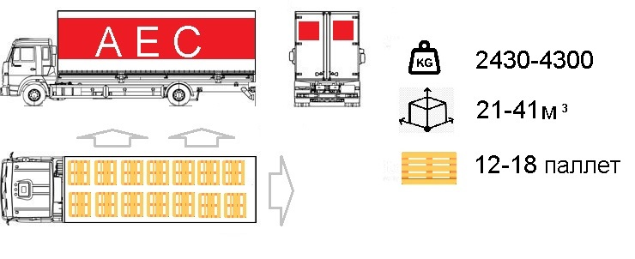

Расчет ставок/справочное:
+7 812 980-00-22
aecorp@aecorp.ru

Номер машины | г/п, кг | Кол-во паллет | Габариты (Д*Ш*В), м | Объем, м³
А388УУ 196 | 2 430 | 12 | 4,9 х 2,4 х 1,8 | 21
А543ММ 178 ᴬᴰᴿ | 3 000 | 15 | 6,1 х 2,4 х 2,2 | 34
У904КХ 178 | 3 400 | 15 | 6,2 х 2,5 х 2,6 | 40
В712УН 198 | 3 450 | 12 | 6,1 х 2,1 х 2,1 | 27
В333ВТ 198 ᴬᴰᴿ | 4 300 | 18 | 7,2 х 2,4 х 2,3 | 41

Свободный период:
24 часа для погрузки,
24 часа для таможенной очистки,
24 часа для выгрузки.
ADR 2-9 + 20 % к ставке.

